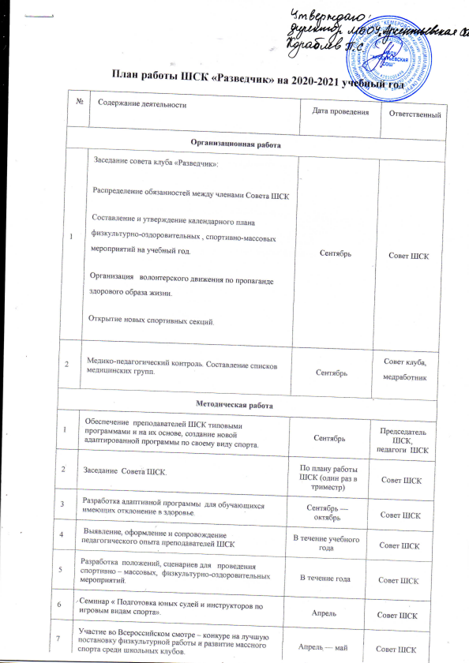

8 | Изучение нормативно-правовой документации, регламентирующей деятельность спортивных клубов. | В течение года | Совет ШСК
9 | Посещение занятий спортивных секций. | В течение года | Председатель ШСК
Контроль и руководство
1 | Контроль ведения отчетной документации специалистами, работающими в ШСК. | В течение года | Председатель  ШСК
2 | Контроль посещения занятий, контроль наполняемости групп. | В течение года | Председатель  ШСК
Финансово – хозяйственная деятельность
1 | Приобретение спортивного инвентаря. Приобретение призов, наградных материалов. | В течение года | Совет ШСК, хозяйственная комиссия
2 | Ремонт спортивного зала, обустройство тренажерного зала. | В течение года | Совет ШСК, хозяйственная комиссия
3 | Подготовка школьной спортивной площадки. | Май — июнь | Совет ШСК, хозяйственная комиссия
Социальное партнерство
1 | Связь со школами города, в которых функционирует ШСК (Организация совместных спортивных мероприятий согласно плану работы). | В течение года | Совет ШСК
2 | Связь со школьной организацией «Горящие сердца» | В течение года | Совет ШСК
Учебно-воспитательная работа
1 | Участие в общешкольных, классных родительских собраниях. Консультации для родителей по вопросам физического воспитания детей в семье. Привлечение родителей для участия в спортивно – массовых мероприятиях в качестве судей, участников и группы поддержки. | В течение года | Совет ШСК
2 | Организация и проведения спортивно – массовых мероприятий и праздников. (Согласно плану) | В течение года | Совет ШСК
Агитация и пропаганда
1 | Развитие волонтерского движения по пропаганде здорового образа жизни. Проведение бесед и лекций с использованием презентаций на темы:  1-4 классы  «Утренняя гимнастика школьника», «Гигиена и здоровье школьника», «Вредным привычкам – нет»  5 -7 класс  « Суд на наркотиками», «Слагаемые здорового образа жизни», « Что такое ГТО? Для чего это нужно», «« Наследие игр «Сочи- 2014г.»  9 класс  Тренинг по теме: « Здоровый образ жизни» | В течение года  (Согласно плану работы школы) | Совет ШСК
2 | Оформление/ведение информационного стенда о деятельности спортивного клуба, итогах спортивных соревнований в школе. | В течение года | Совет ШСК
3 | Освещение на сайте ШСК:  — спортивных новостей школы;  — победителей спортивных конкурсов, игр, олимпиад. | В течение года | Совет ШСК

Календарный план физкультурно-оздоровительных и
спортивно-массовых мероприятий в ШСК «Разведчик»
на 2020-2021 учебный год

№ | Название мероприятий | Дата проведения | Место проведения | Ответственные
Спортивно – массовые, физкультурно-оздоровительные мероприятия
1 | Осеннее и весеннее легкоатлетическое многоборье  (5- 9 классы) | Сентябрь – апрель | Спортивная площадка | Совет ШСК
2 | Мини-футбол  (5-9 классы) | Январь | Спортивная площадка | Совет ШСК
3 | "Президентские состязания"  (1-9 классы) | Февраль | Спортивная площадка | Совет ШСК
4 | «Веселые старты»  (1- 4 классы) | Раз в четверть | Спортивный зал | Совет ШСК
5 | «Веселые старты»  (3- 4 классы) | Декабрь | Спортивный зал | Совет ШСК
6 | Спортивная игра с элементами туризма «День Здоровья» для 5-9 классов | Октябрь | Спортивная площадка | Совет ШСК
7 | Баскетбол  (8-9 классы) | Февраль | Спортивный зал | Совет ШСК
8 | Мини-баскетбол  (5-7 классы) | Февраль | Спортивный зал | Совет ШСК
9 | Волейбол  (8-9 классы) | Март | Спортивный зал | Совет ШСК
10 | Пионербол  (5-7 классы) | Март | Спортивный зал | Совет ШСК
11 | Футбол  (5 – 9 классы) | Май | Спортивная площадка | Совет ШСК
12 | Легкая атлетика  (1-9 классы) | Апрель | Спортивный зал | Совет ШСК
13 | Настольный теннис | Март | Спортивный зал | Совет ШСК
14 | Военно-патриотическая игра «Зарница»  (5-9 классы) | Май | Спортивная площадка | Совет ШСК
15 | Легкоатлетическое четырёхборье | Сентябрь | Спортивная площадка | Совет ШСК
16 | Детская лёгкая атлетика (  3-4 классы) | Февраль | Спортивный зал | Совет ШСК
17 | Конкурсная программа «Тяжело в ученье – легко в бою» (ко Дню Защитника Отечества)  (6-11 классы) | Февраль | Спортивная площадка | Совет ШСК
Участие в муниципальных, региональных спортивных соревнованиях по видам спорта
18 | Участие команд Клуба в городских, региональных, Всероссийских соревнованиях по видам спорта (согласно плану) | В течение года | 4 – 9 класс | Совет ШСК
Всероссийская олимпиада школьников по физической культуре
19 | Всероссийская олимпиада школьников по физической культуре.  ( школьный этап) | октябрь | 5- 10 классы | Совет ШСК
20 | Всероссийская олимпиада школьников по физической культуре.  ( муниципальный этап) | 4 декабря | Победители школьного этапа | Совет ШСК

